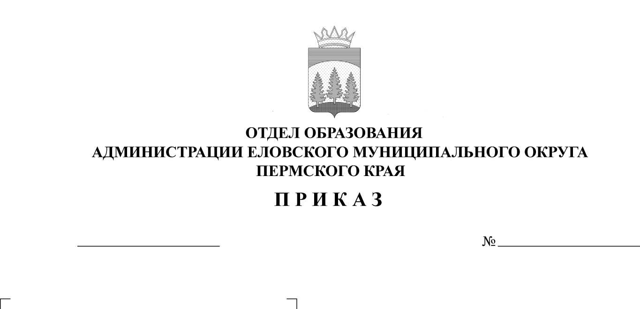
О проведении спортивно-массовых
12.12.2025
234
мероприятий «Спортивное многоборье»

В соответствии с планом работы и в целях совершенствования физической подготовки учащихся, выявления сильнейших спортсменов, пропаганды здорового образа жизни
ПРИКАЗЫВАЮ:
1. Провести 13 декабря 2025 г. спортивно - массовое мероприятие «Спортивное многоборье».
2. Утвердить прилагаемое Положение о проведении спортивно-массового мероприятия «Спортивное многоборье».
3. Руководителям образовательных учреждений:
3.1. Обеспечить явку команд на спортивное мероприятие и питание учащихся.
3.2. Назначить ответственных за сопровождение команды, возложив на них ответственность за жизнь и здоровье детей во время поездки к месту мероприятия и обратно.
3.3. Обеспечить явку судей на мероприятие (по мере необходимости).
3.4. Предусмотреть дополнительную оплату педагогам за сопровождение команды и судейство на мероприятие.
4. Чечкину А.А., директору Муниципального общеобразовательного учреждения «Еловская средняя общеобразовательная школа», предоставить спортзал для проведения спортивного мероприятия, помещение гардеробной.
5. Контроль исполнения приказа возложить на Носкову Е.А., директора Муниципального бюджетного учреждения дополнительного образования «Центр детского творчества с. Елово».

Заведующий В.Н. Пономарева

УТВЕРЖДЕНО
приказом
Отдела образования
администрации Еловского
муниципального округа
Пермского края
от 12.12.2025 № 234

ПОЛОЖЕНИЕ
о проведении спортивно-массового мероприятия
«Спортивное многоборье»

1. Цели и задачи
Мероприятие проводится в целях укрепления здоровья подрастающего поколения, привлечения учащихся к регулярным занятиям физической культурой и спортом.
Основные задачи:
- пропаганда здорового образа жизни;
- выявление сильнейших команд Еловского муниципального округа Пермского края.

2. Место и сроки проведения
Мероприятие проводится 13 декабря 2025 г. на базе МОУ «Еловская средняя общеобразовательная школа».
Сбор команд: в 9.30 ч.
Начало мероприятия: в 10.00 ч.

3. Руководство организацией и проведения
Непосредственное проведение осуществляет МБУ ДО «ЦДТ с. Елово».
Проведение турнира возлагается на главную судейскую коллегию.
Судьи на этапах учителя физической культуры (представители команд).
Состав оргкомитета:
Носкова Елена Анатольевна, директор МБУ ДО «ЦДТ» с. Елово»;
Фатхутдинова А.А, методист МБУ ДО «ЦДТ с. Елово».

4. Участники
Мероприятие является командными соревнованиями.
Соревнования проводятся среди обучающихся 5-7 классов.
Состав команды 8 человек (6+2 запасных).
Примечание:
1. Состав команды 6 человек, не менее 2-х девочек (5 класс - 2 человека, 6 класс - 2 человека, 7 класс - 2 человека).
2. Все участники соревнований должны иметь допуск врача.

5. Программа
Соревнования проводятся по этапам: игра «Горизонтальный дартс», полоса препятствий «Гонка ГТО», игра «Вышибалы», игра «Кольцеброс».
6. Определение победителей
Победители и призеры определяются в каждом виде программы.

7. Награждение
Команды, занявшие 1, 2, 3 места в зачетных видах программы награждаются грамотами.

8. Финансовое обеспечение
Расходы, связанные с организацией и проведением несёт МБУ ДО «ЦДТ с. Елово».
9. Заявки
Предварительные заявки на участие подаются до 11 декабря 2025 г. по эл.почте: ana83149002@yandex.ru (Фатхутдинова А.А.) по форме:

ФОРМА

Заявка
на участие в спортивно-массовом мероприятии
«Спортивное многоборье»

наименование ОУ

№ | Фамилия, имя | Дата рождения (число, месяц, год) | Класс | Печать врача | Подпись врача
1
2

Всего допущено к соревнованиям ___________________ человек.

Врач (ФИО)__________________________________ (печать врача и подпись)

Руководитель команды _________________________________

Директор школы ______________

Приложение к Положению

Условия программы:
1. Игра «Вышибалы»: соревнования проводятся, согласно правилам игры вышибалы с укороченным регламентом игр (из 3 партий по 2 минуты, до 2 побед.).
Игра проводится на волейбольной площадке. В этом случае площадка делится средней линией на две половины волейбольной сеткой.
Содержание игры:
Играют две равные команды, каждая из которых произвольно располагается в своём городе на одной половине площадки (от средней линии до лицевой). В ходе игры нельзя заходить на половину противника. Задача каждой команды — получив мяч, попасть им в противника, не заходя за среднюю черту. Противник увёртывается от мяча и, в свою очередь, пытается осалить мячом игрока противоположной команды. Осаленные мячом идут в отведённую зону. Осаленный игрок находится там до тех пор, пока его не выручат свои игроки (поймав мяч без касания мяча, стены или площадки). Побеждает команда, у которой после контрольного времени в зоне осаленных игроков окажется меньше выбитых игроков. Игра заканчивается досрочно, если все игроки одной из команд оказались осаленными.
Правила игры:
- Салить мячом можно в любую часть туловища.
- Выбитым считается игрок, в которого попал мяч.
- Если в игрока попал мяч с отскоком от пола, то игрок продолжает игру, так как считается только прямое попадание мячом в игрока.
- Ловить мяч руками можно, но если игрок выронил мяч, то он считается осаленным.
- Летящий мяч можно отбить мячом, находящемся в руках, если при этом мяч выпал из рук игрок считается осаленным.
- Игрок, от которого поймали мяч (свечка) считается осаленным.
2. Игра «Горизонтальный ДАРТС»: Соревнования проходят по круговой системе. Игра состоит из 3 партий до 2-х побед. За победу со счетом 2:0 команда получает 3 балла, за победу со счетом 2:1 команда получает 2 балла, команда проигравшая получает 1 балл. На площадке расположена мишень, размером 120*120 см, разделённая на 9 секторов, каждый сектор несет определенное количество баллов (см. рис 1). Расстояние от линии старта до сектора 3 м. Первая пара игроков поочередно выполняет по 2 броска мячом весом 275 грамм в сектор. После того как первая пара выполнила по два броска, записывается количество полученных баллов каждой команде. После чего на старт выходит вторая пара, далее третья. Когда все три пары участников выполнили броски, начинается вторая партия. Задача каждой команды набрать наибольшее количество баллов, при этом игрок может своим мячом выбить мяч соперника из сектора, тем самым уменьшить его результат, либо наоборот увеличить. При счете в партиях 1:1, проводиться третья партия, участвуют капитаны команд, выполняя по 3 контрольных броска каждый.

Рис.1
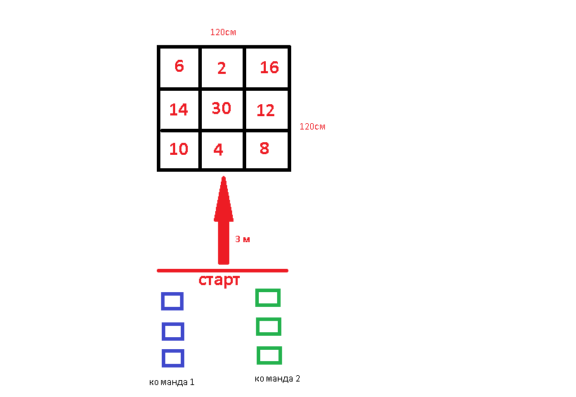

3. Полоса препятствий «Гонка ГТО»: участвует вся команда. Эстафета состоит из 7 видов:
- 1 этап: Прыжок в длину с места толчком двумя ногами (3 повторения, 5-7 - класс – 140 см). При нарушении техники выполнения испытания попытка не засчитывается.
- 2 этап: Челночный бег 3 по 10 метров. Задача перенести поочерёдно 2 баскетбольных мяча и установить их на конусы. В случаи падения мяча участнику необходимо вернуться и исправить ошибку.
- 3 этап: Сгибание и разгибание рук в упоре лёжа (10 повторений).
- 4 этап: Подъем на тумбу (высота тумбы 50 см). Задача: подняться на тумбу в исходное положение основная стойка – стоя на тумбе двумя ногами, с опорой на полную стопу. Подняться на тумбу можно любым способом, (10 повторений).
- 5 этап: Прыжки через скакалку (15 прыжков вперёд, 15 прыжков назад).
- 6 этап: Поднимание туловища из положения лёжа на спине (20 повторений).
Примечание: Команда победитель на этапе «Гонка ГТО» определяется по наименьшему времени прохождения дистанции всех участников. За невыполнение условий прохождения этапов, начисляется штраф, 30 сек. за каждое нарушение. (Например: на этапе «Упражнение на пресс» необходимо выполнить 20 повторений, судья посчитал вслух только 18, участник по причине, либо не захотел больше выполнять, либо по причине неподготовленности закончил выполнение и продолжил передвижение к следующему испытанию – штраф 1 минута).
4. Игра «Кольцеброс». Игра состоит из 3 партий до 2-х побед. За победу со счетом 2:0 команда получает 3 балла, за победу со счетом 2:1 команда получает 2 балла, команда проигравшая получает 1 балл. Расстояние до платформы кольцеброса, до 1 мишени – 130 см, до 2 мишени – 180 см, до 3 мишени – 230 см. Первые два участника по очереди выполняют по 5 бросков кольцами на платформу с тремя секторами. После выполненных бросков первой пары записывается результат каждой команде. После чего на старт выходит вторая пара и так далее. Попадание в 1 сектор приносит 1 бал, 2 сектор – 2 балла, 3 сектор – 3 балла. Результат команды определяется суммой набранных баллов всей командой.

